EVACUACIÓN Y SEÑALIZACIÓN: LECTURA DE LOS PLANOS, COTEJO Y OBSERVACIONES
Hogar de Refugio Temporal - Mujeres Violentadas - CUI N.° 2675514 | Documento de trabajo, no forma parte del expediente
Se leyó el DXF del plano de señalización de la arquitecta (292 MB): la leyenda de 27 filas, cada símbolo de señal dibujado en la planta (posición = centro de su dibujo sin textos) y la edificación donde cae (contorno del bloque de cada edificación de la planta general, con 0.60 m de margen; donde los contornos se traslapan en los aleros, la que lo contiene con más holgura), los símbolos fuera del terreno, las imágenes pegadas (39 de la señal de riesgo eléctrico) y el rótulo. Se revisó que no hubiera símbolos superpuestos (ninguno a menos de 0.10 m de otro igual) y que la presentación A1 muestre la planta a escala 1/150. El metrado toma lo dibujado en la planta; donde la leyenda no coincide, se corrige la leyenda. Del plano de evacuación (125 MB, misma planta y coordenadas) se leyeron las 84 rutas con su longitud y su punto de partida, las 13 zonas de evacuación con su aforo y el rótulo.
1. COTEJO DE LA LEYENDA CON LA PLANTA Y EL METRADO
Tabla N.° 01: Cantidades: leyenda de la lámina, planta y metrado
ITEM | PARTIDA | LEYENDA | METRADO | DIFERENCIA
01.01 | Señal de salida | 49 | 49 | conforme
01.02 | Señal de dirección de evacuación | 63 | 63 | conforme
01.03 | Señal de zona segura en caso de sismo | 210 | 209 | -1
01.04 | Letrero de aforo | 55 | 55 | conforme
01.05 | Pintura de zona de evacuación en caso de emergencia en piso (círculo de 4.30 m y línea de 0.15 m, m²) | 0 | 25.42 | +25.42
02.01 | Señal de ubicación de extintor PQS | 44 | 33 | -11
03.01 | Señal de atención riesgo eléctrico | 38 | 39 | +1
04.01 | Señal de servicios higiénicos para personas con discapacidad | 3 | 3 | conforme
04.02 | Señal de servicios higiénicos mixto | 20 | 20 | conforme
04.03 | Señal de servicios higiénicos mujer | 3 | 3 | conforme
04.04 | Señal de servicios higiénicos varón | 3 | 3 | conforme
04.05 | Señal de punto ecológico | 0 | 4 | +4
05.01 | Extintor de polvo químico seco (PQS) tipo ABC de 9 kg | 44 | 33 | -11
05.02 | Unidad de luces de emergencia | 77 | 115 | +38
05.03 | Detector de humo | 68 | 67 | -1
 | TOTAL (und) | 677 | 696
Fuente: Elaboración propia.
El extintor (05.01) es uno por cada señal de ubicación de extintor. Las demás filas de la leyenda (avisador sonoro, escalera de salida, extintores CO2 y K, alarma, barra antipánico, botiquín, riesgo de descarga, prohibido el ingreso, sensor de temperatura, pozo a tierra y central y panel de alarma) están en 00 y no tienen símbolos en la planta: no se metran. La pintura de las zonas de evacuación (01.05) sale de la lámina SE-E-01 (su fila de la leyenda, “zona de reuniones”, está en 00).
2. COMPARACIÓN CON EL METRADO DE EVACUACIÓN DE ARQUITECTURA
Tabla N.° 02: Metrado de evacuación de arquitectura (HR y HD) y plano
ITEM | PARTIDA | HR | HD | PLANO | RESULTADO
03.14.01.01 | Señal de salida | 49 | 49 | 49 | bien
03.14.01.02 | Señal de zona segura | 209 | 209 | 209 | bien
03.14.01.03 | Señal dedirección de evacuación | 63 | 63 | 63 | bien
03.14.01.04 | Señal de riesgo eléctrico | 39 | 39 | 39 | bien
03.14.01.05 | Señal de luces de emergencia | 115 | 115 | 115 | bien
03.14.01.06 | Señal de aforo | 55 | 55 | 55 | bien
03.14.01.07 | Señal de extintor PQS | 33 | 33 | 33 | bien
03.14.01.08 | Señal de botiquín | 9 | 9 | 0 | revisar
03.14.01.09 | Señal de SS.HH. hombres | 3 | 3 | 3 | bien
03.14.01.10 | Señal de SS.HH. mujeres | 3 | 3 | 3 | bien
03.14.01.11 | Señal de SS.HH. mixtos | 0 | 19 | 20 | revisar
03.14.01.12 | Señal de SS.HH. discapacitados | 3 | 3 | 3 | revisar reparto
03.14.01.13 | Señal de detector de humo | 66 | 66 | 67 | revisar
03.14.02.01 | Pintura zona segura e = 10 cm | 25.48 | 25.48 | 25.42 | bien
03.14.03.01 | Extintor PQS 9 kg | 33 | 33 | 33 | bien
— | (no está) Señal de punto ecológico | 0 | 0 | 4 | revisar
Fuente: Elaboración propia.
Están bien (total y reparto por edificación iguales a la planta): salida, zona segura, dirección de evacuación, aforo, pintura de zonas de evacuación, señal de extintor y extintor PQS de 9 kg, luces de emergencia, SS.HH. hombres y mujeres, y riesgo eléctrico (total igual a las 39 imágenes; su reparto no se puede comprobar en el DXF y se toma el de ese metrado). Hay que corregir:
• SS.HH. mixtos: en HR sale 0 porque la celda E26 enlaza a HD!K107 (vacía) en vez de HD!K112; además el desagregado suma 19 y en el plano hay 20 (falta la de la garita de control, junto al ingreso).
• Detector de humo: 66; en el plano hay 67 (falta el de la garita de control).
• SS.HH. discapacitados: el total (3) está bien, pero la tercera señal está en E-06 (junto al baño accesible de las habitaciones), no en E-05.
• Señal de botiquín: 9 (una por edificación), pero el plano no tiene ninguna (fila de la leyenda en 00): o se dibujan en la planta o se retira la partida.
• Pintura de zona segura: bien. Las 13 zonas están en la lámina SE-E-01 (anillo de 4.30 m y línea de 0.15 m); el área exacta es 13 x 1.9556 = 25.42 m² y con el área redondeada a 1.96 m² sale 25.48 m² (0.06 m² de diferencia, por redondeo). Solo la descripción está mal: dice “E=10CM” y la línea del plano (y la del área usada) es de 0.15 m.
• Falta la partida de la señal de punto ecológico: 4 en los exteriores.
• Del archivo: título “PINTADO DE ZONA SEGURA” repetido (HD filas 134 y 135); fechas distintas (HR 01/09/2026, HD 01/09/2025); “SEÑAL DEDIRECCIÓN”; la hoja “Hoja1” es un cuadro de equipamiento de aulas de otro proyecto.
El detalle por partida y por edificación, con fórmulas, está en el Excel de comparación de esta misma carpeta.
3. OBSERVACIONES QUE SE DEBEN CORREGIR EN LOS PLANOS
Tabla N.° 03: Observaciones a los planos de señalización y evacuación
N.° | TEMA | OBSERVACIÓN | CORRECCIÓN
1 | Rótulo | El rótulo de la lámina es de otro proyecto: “Mejoramiento y ampliación del servicio de educación inicial y primaria en la I.E. 292 ... distrito de La Banda de Shilcayo” (CUI 2684251), lámina “S-01” y “01-02”, distrito Banda de Shilcayo, con el coordinador y la especialista de ese proyecto. | Poner el nombre del proyecto del hogar con el CUI 2675514, distrito de Morales, y el código de la lámina del índice de planos de arquitectura: SE-S-02 PLANTA GENERAL DE SEÑALIZACIÓN.
2 | Código de lámina | La memoria de evacuación de arquitectura cita “lámina SE-S-01” para evacuación y “lámina SE-E-02” para señalización; el índice de planos de arquitectura dice SE-E-01 Planta general de evacuación y SE-S-02 Planta general de señalización. | Usar en el rótulo y en la memoria los códigos del índice (SE-E-01 evacuación, SE-S-02 señalización).
3 | Zona segura en caso de sismo | La leyenda indica 210; en la planta hay 209 señales. | Corregir la leyenda a 209.
4 | Extintor PQS | La leyenda indica 44 señales de ubicación de extintor PQS; en la planta hay 33 (bloque “extintor1”, que contiene al símbolo de la leyenda). La memoria de evacuación de arquitectura indica 33 extintores PQS de 9 kg. | Corregir la leyenda a 33 e indicar en ella el equipo: extintor PQS tipo ABC de 9 kg.
5 | Altura de la señal de extintor | La leyenda da 1.20 m a las señales de extintor: el extintor de 9 kg se cuelga con su parte superior a no más de 1.50 m (NTP 350.043-1) y la señal va encima del equipo, de modo que a 1.20 m quedaría tapada. | Corregir la altura a 1.80 m (borde inferior de la señal), la adoptada en el metrado y las especificaciones.
6 | Unidad de luces de emergencia | La leyenda indica 77, que son los bloques “LE”; además hay 38 bloques “A$C7A2016C2” con el mismo dibujo (es el símbolo de la leyenda y el bloque “LE” lo contiene), casi todos en las habitaciones (E-05: 3, E-06: 10, E-07: 15, E-08: 10). Total dibujado: 115. | Corregir la leyenda a 115 (se metran todas las dibujadas) y usar un solo nombre de bloque.
7 | Detector de humo | La leyenda indica 68; dentro del terreno hay 67. La copia restante está suelta fuera del dibujo, en E 698278.1 N 18563937.4 (coordenadas del doble de las del terreno), y no se metra. | Borrar la copia suelta y corregir la leyenda a 67.
8 | Punto ecológico | La leyenda indica 00, pero en los exteriores hay 4 puntos ecológicos dibujados (cuatro contenedores cada uno). | Corregir la leyenda a 4.
9 | Atención riesgo eléctrico | La señal no es un bloque: es una imagen pegada (OLE). El DXF guarda solo su tamaño, no su posición, por lo que no se puede ubicar ni asignar a cada edificación. En el espacio modelo hay 39 imágenes iguales (0.90 x 1.36 m); la leyenda indica 38. | Reemplazar las imágenes por un bloque de señal (así se cuentan y ubican) y confirmar la cantidad: el metrado toma las 39 imágenes; si una es copia sobrante, bajar a 38 en el metrado y en la leyenda.
10 | Letreros de aforo | Los 55 letreros de aforo de la planta tienen el texto “__ PERSONAS”, sin el número de personas. | Indicar en la lámina el aforo de cada ambiente (cálculo de aforo de arquitectura) para imprimir cada letrero con su número.
11 | Luces de emergencia “con braille” | La leyenda describe la unidad de luces de emergencia “con braille”; es un equipo de iluminación y no lleva texto en braille. | Quitar “con braille” de esa fila (la partida del metrado es “unidad de luces de emergencia”).
12 | Detección y alarma | Se dibujan 67 detectores de humo, pero las filas de central de alarma, panel de alarma, pulsador (alarma contra incendios) y avisador sonoro están en 00; la memoria de arquitectura menciona “detección y alarma contra incendio”. | Definir con instalaciones eléctricas si los detectores son autónomos con alarma propia (como se especificó) o van a una central con pulsadores y avisadores; en ese caso dibujarlos y metrarlos.
13 | Bloques con otro nombre | Varios símbolos de la planta no son el bloque de la leyenda: salida (“salida” / “swkiswkis”), SS.HH. PHD (“sdsadsa” / “15”), extintor (“extintor1”, que contiene a “*U2804”), luces (“LE” y “A$C7A2016C2”), aforo (“A$C6B5B2E50”, que contiene a “dtjrtj”). | Usar en la planta el mismo bloque de la leyenda, para que la selección rápida de AutoCAD dé las cantidades de la leyenda.
14 | Ortografía | Leyenda: “ALARMA CONTRA INCEDIOS”; ambientes: “TALLER DE RESPOSTERÍA”, “DISPENSA”. | Corregir a “INCENDIOS”, “REPOSTERÍA” y “DESPENSA”.
15 | Rótulo de la lámina de evacuación | El plano de evacuación tiene el mismo rótulo de otro proyecto (I.E. 292, Banda de Shilcayo), con “SEGURIDAD: EVACUACIÓN”, lámina “S-01” y “02-02”. | Poner el proyecto del hogar, CUI 2675514, Morales, y el código del índice: SE-E-01 PLANTA GENERAL DE EVACUACIÓN.
16 | Numeración de zonas | Hay 13 zonas de evacuación, pero el número 10 está dos veces (una al norte, junto a E-08, y otra junto a E-06); los rótulos van del 01 al 12. | Numerar de 01 a 13: en el metrado y la memoria la zona 10 junto a E-06 es la zona 13.
17 | Aforo de las zonas | Las 13 zonas tienen el mismo tamaño (anillo de 4.30 m; 12.57 m² libres dentro), pero el plano les da aforos distintos: 9 zonas de 12, 3 zonas de 20, 1 zonas de 40. La zona 05, con 40 personas, deja 0.31 m² por persona. En total reciben 208 personas, menos que la capacidad máxima del hogar (305) aunque más que la población permanente (175). | Unificar el criterio del aforo de las zonas (área por persona) y verificar que el total cubra la capacidad máxima, ampliando o agregando zonas si hace falta.
18 | Leyenda de evacuación | La lámina de evacuación no tiene leyenda ni instrucciones en caso de evacuación: la presentación solo tiene el rótulo. | Agregar la leyenda (ruta, punto de partida, zona de evacuación y aforo) y las instrucciones.
19 | Zona de reuniones en la leyenda de señalización | La fila “ZONA DE REUNIONES CON BRAILLE” de la leyenda de SE-S-02 está en 00, pero la lámina SE-E-01 tiene 13 zonas pintadas en el piso (que no llevan braille). | Poner 13 en esa fila (sin “con braille”) o retirarla y dejar las zonas solo en la lámina de evacuación.
20 | Población | La memoria de evacuación de arquitectura indica 41 residentes; la tabla de plazas de la memoria descriptiva de arquitectura suma 113 plazas en 23 habitaciones (ocupantes para la evacuación = camas, A.030 art. 5). | Usar 113 residentes (capacidad máxima 305 personas con 62 de personal y 130 temporales), como en la memoria de señalización.
Fuente: Elaboración propia.
4. PARA CONFIRMAR CON LA ARQUITECTA
Tabla N.° 04: Puntos para confirmar
TEMA | QUÉ CONFIRMAR | POR QUÉ
Extintor de la cocina | La cocina (E-05) solo tiene extintores PQS; la leyenda tiene la fila de extintor clase K en 00. | Para fuegos de aceites y grasas de cocina conviene un extintor clase K; si se agrega, dibujarlo y metrarlo.
Botiquín | La fila de botiquín de primeros auxilios está en 00. | El tópico (E-02) tiene botiquín en el mobiliario; conviene señalizarlo.
Braille en señales altas | Salida, dirección de evacuación y aforo van a 2.10 m, fuera del alcance de la mano. | Para que el braille sea útil, su placa puede ir en el muro junto a la puerta, a una altura accesible.
Luces de emergencia | El metrado de evacuación de arquitectura las mide como “señal de luces de emergencia”; el metrado de señalización, como unidad de luces de emergencia (equipo). | Definir si el equipo va en instalaciones eléctricas, para no duplicarlo ni dejarlo sin metrar.
Habitaciones | Los rótulos de ambientes de la planta suman 24 habitaciones (4 “simple tipo 2”); el programa tiene 23 (3 simples tipo II). | Revisar si un rótulo está repetido; la población se tomó del programa (113 plazas).
Fuente: Elaboración propia.

5. SÍMBOLOS CONTADOS EN LA PLANTA
Cada círculo de color marca un símbolo contado en el metrado (las señales de riesgo eléctrico no se pueden marcar porque el DXF no trae su posición):
Figura N.° 01: Símbolos contados en la planta de la lámina SE-S-02
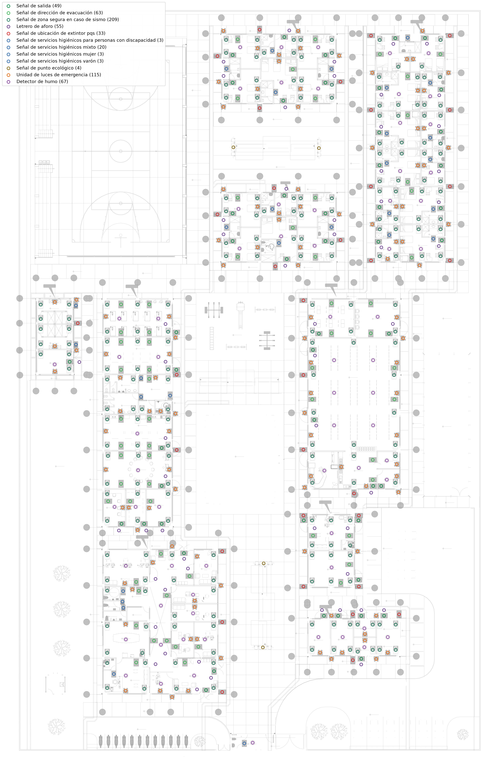
Fuente: plano de señalización de la arquitecta.

